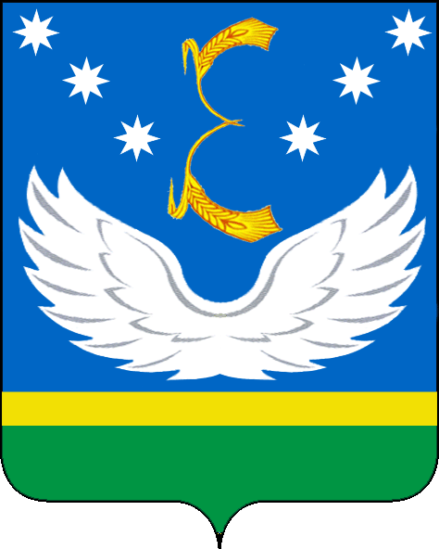
УПРАВЛЕНИЕ ОБРАЗОВАНИЯ  АДМИНИСТРАЦИИ  МУНИЦИПАЛЬНОГО  ОБРАЗОВАНИЯ  КРЫЛОВСКИЙ РАЙОН  Орджоникидзе, ул., д. 74, станица Крыловская,  Краснодарский край, 352080,  e-mail: uo@kril.kubannet.ru  тел.: (86161) 31-6-89, ф.: 31-6-89  ИНН 2338006831  __________________ № ______________  На № _______ ______от ______________ | Руководителям ОО

О проведении мониторинга рабочих программ воспитания

Управление образования администрации муниципального образования Крыловский район на основании письма ГБОУ ИРО Краснодарского края №01-20/3501 от 22.07.2021 «О проведении мониторинга рабочих программ воспитания», во исполнение Федерального закона от 31.07.2020 № 304-ФЗ «О внесении изменений в Федеральный закон «Об образовании в Российской Федерации» по вопросам воспитания обучающихся», на основании утвержденной на селекторе Министерства образования науки и молодежной политики Краснодарского края 6 ноября 2020г. «Дорожной карты» по разработке программ воспитания в ОО Краснодарского края в 2020-2021 годах, проводит мониторинг рабочих программ воспитания ОО Краснодарского края
Всем образовательным организациям Крыловского района в срок до 30.07.2021г. необходимо заполнить информацию по ссылке: https://forms.gle/m3nuK56sPcUFuLnv5

Начальник управления образования Е.В. Рябович

